论文结果

六、运行结果及其评价
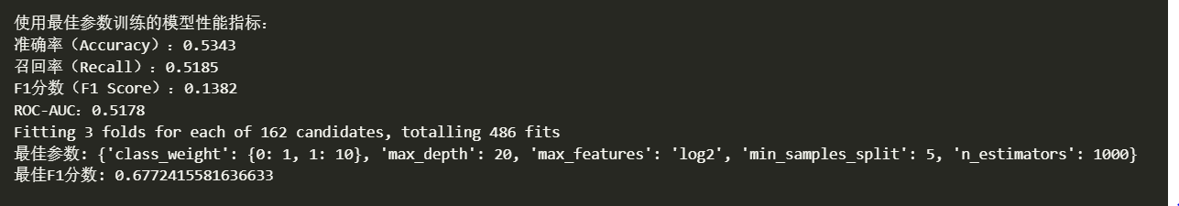
原论文的结果：
准确率：0.9317
召回率：0.3238
F1分数：0.4806
ROC-AUC：0.42145。
评价：
在召回率上，原论文的召回率为0.3238，而我的复现结果为0.5185。这个指标上我的模型表现优于原论文，说明模型在识别正类样本方面做得更好。
在准确率和F1分数上，还有提升空间。可能的原因包括特征选择、模型参数设置、数据预处理等方面的差异。F1分数是准确率和召回率的调和平均，因此需要在这两者之间找到平衡。
在ROC-AUC上，原论文的ROC-AUC为0.42145，而我的复现结果为0.5178。这个指标上，我的模型也优于原论文，说明模型在区分正负类样本方面的能力更强。

